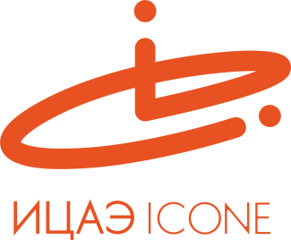

ИНФОРМАЦИОННЫЙ ЦЕНТР АТОМНОЙ ЭНЕРГИИ
214000, г. Смоленск, ул. Пржевальского, 4; тел. (4812) 68-30-85
www.smolensk.myatom.ru e-mail: smolensk@myatom.ru

TED: новые возможности коммуникации
4 декабря в Информационном центре по атомной энергии (ИЦАЭ) прошла лекция Анны Самариной, кандидата педагогических наук, доцента, преподавателя кафедры информационных и образовательных технологий Смоленского государственного университета «TED: информационные технологии».
Лекция была посвящена использованию коммуникационных технологий на примере возможностей проекта TED – частного некоммерческого фонда, известного своими ежегодными конференциями. «Это конференции, на которых люди рассказывают о том, что волнует и увлекает их самих. В этом и есть секрет популярности TED», – считает лектор.
Участники конференций – люди разных интересов и социального статуса. Среди них был и бывший президент США, и разведчик, и известный повар. На конференциях представляются самые разнообразные темы: от медицины и искусства до проблем ожирения и умения заработать, а каждое выступление длится не более 20 минут.
Анна Самарина познакомила участников лекции со структурой официального сайта TED и рассказала о принципах работы с ним. «Есть уже и мобильные приложения, которые сегодня тоже очень популярны. Это еще и хорошая возможность потренировать свой английский», – сказала эксперт.
На примерах видео выступлений аудитория познакомилась не только с содержанием, но и формой роликов, которые, как правило, имеют свою структуру. Обычно, это описание какой-то идеи, жизненная история и неожиданный взгляд на нее или апелляция к эмоциям зрителей. «Используя эти приемы, вы можете расширить свой кругозор, узнать о возможностях применения новых технологий в нашей жизни», – закончила лекцию Анна Самарина.
